О внесении изменений в постановление Правительства Республики Казахстан от 29 ноября 2011 года № 1390 "Об утверждении форм налоговых заявлений"
Утративший силу
Постановление Правительства Республики Казахстан от 18 февраля 2014 года № 106. Утратило силу постановлением Правительства Республики Казахстан от 28 августа 2015 года № 685
Сноска. Утратило силу постановлением Правительства РК от 28.08.2015 № 685 (вводится в действие со дня его первого официального опубликования).
Примечание РЦПИ!
Вводится в действие с 1 января 2014 года.
Правительство Республики Казахстан ПОСТАНОВЛЯЕТ:
1. Внести в постановление Правительства Республики Казахстан от 29 ноября 2011 года № 1390 «Об утверждении форм налоговых заявлений» (САПП Республики Казахстан, 2012 г., № 4, ст. 75) следующие изменения:
подпункт 4) пункта 1 исключить;
форму налогового заявления налогоплательщика (налогового агента) об отзыве налоговой отчетности, утвержденную указанным постановлением, изложить в новой редакции согласно приложению 1 к настоящему постановлению;
форму налогового заявления на получение справки о суммах полученных доходов из источников в Республике Казахстан и удержанных (уплаченных) налогов, утвержденную указанным постановлением изложить в новой редакции согласно приложению 2 к настоящему постановлению.
2. Настоящее постановление вводится в действие с 1 января 2014 года и подлежит официальному опубликованию.
Премьер-Министр
Республики Казахстан С. Ахметов
Приложение 1
к постановлению Правительства
Республики Казахстан
от 18 февраля 2014 года № 106
Утверждена
постановлением Правительства
Республики Казахстан
от 29 ноября 2011 года № 1390
форма
НАЛОГОВОЕ ЗАЯВЛЕНИЕ НАЛОГОПЛАТЕЛЬЩИКА
(НАЛОГОВОГО АГЕНТА) ОБ ОТЗЫВЕ
НАЛОГОВОЙ ОТЧЕТНОСТИ
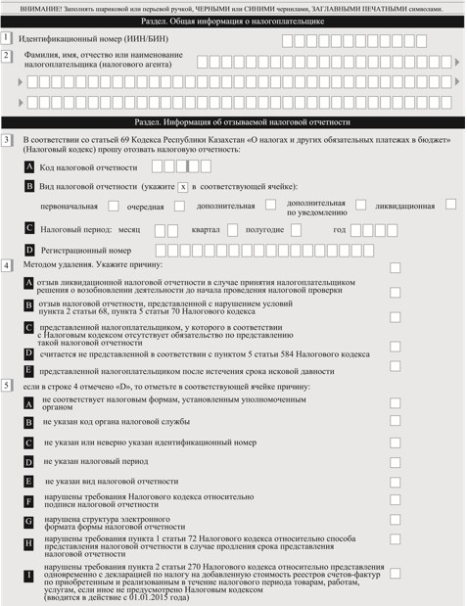
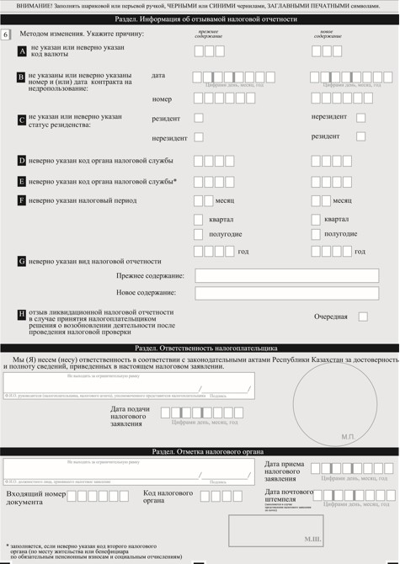
Приложение 2
к постановлению Правительства
Республики Казахстан
от 18 февраля 2014 года № 106
Утверждена
постановлением Правительства
Республики Казахстан
от 29 ноября 2011 года № 1390
форма
НАЛОГОВОЕ ЗАЯВЛЕНИЕ
НА ПОЛУЧЕНИЕ СПРАВКИ О СУММАХ ПОЛУЧЕННЫХ ДОХОДОВ
ИЗ ИСТОЧНИКОВ В РЕСПУБЛИКЕ КАЗАХСТАН
И УДЕРЖАННЫХ (УПЛАЧЕННЫХ) НАЛОГОВ
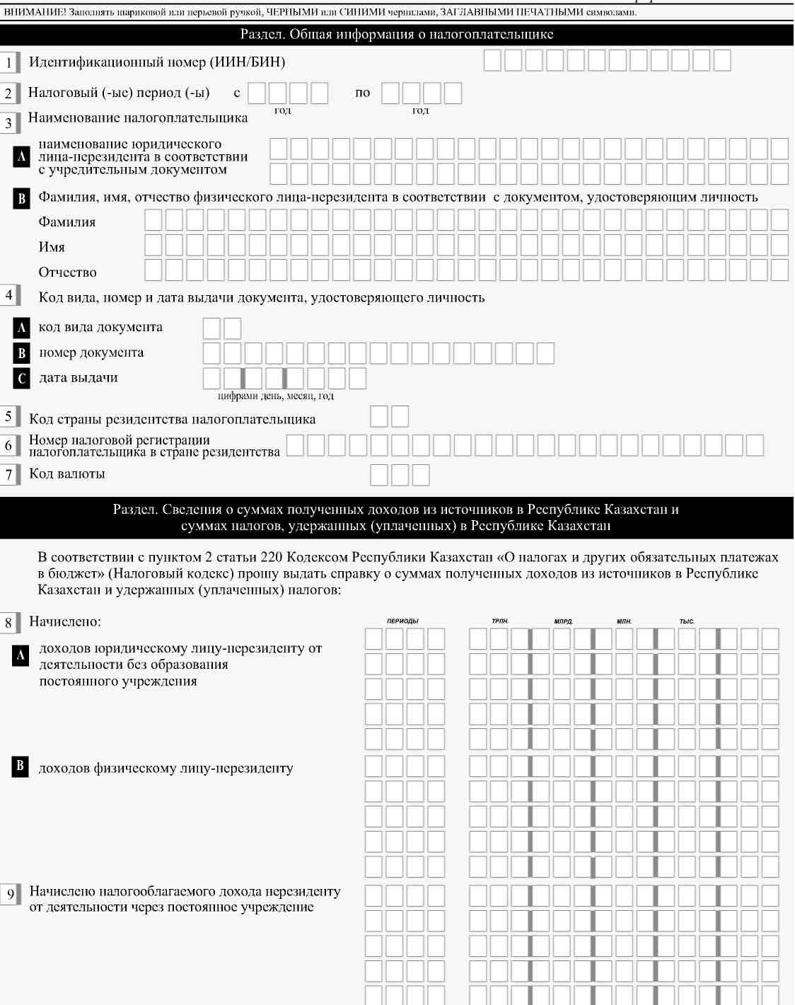
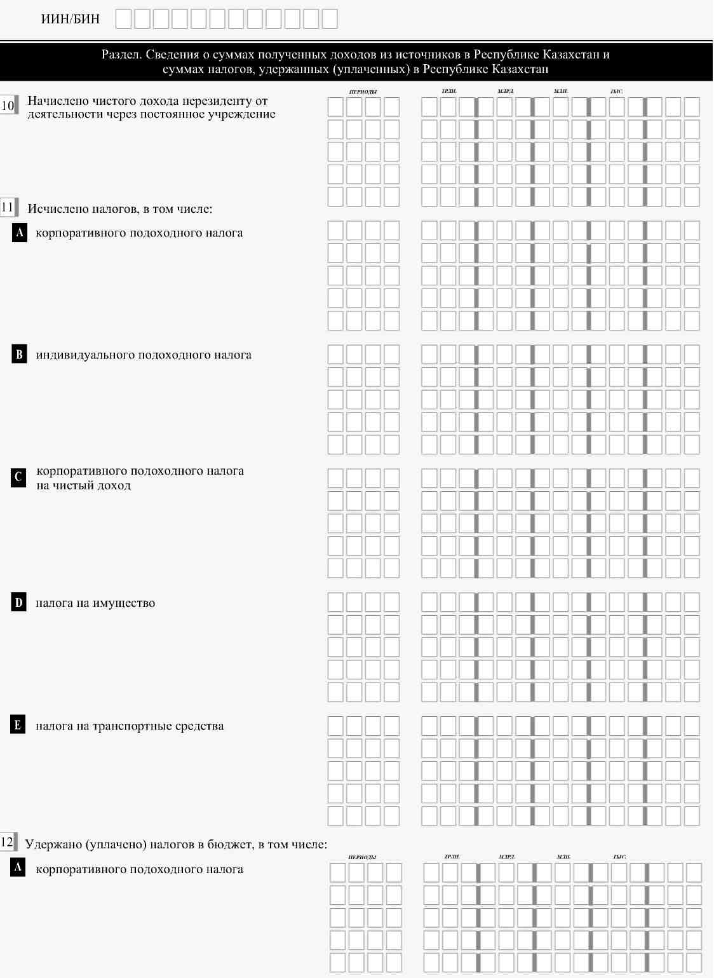
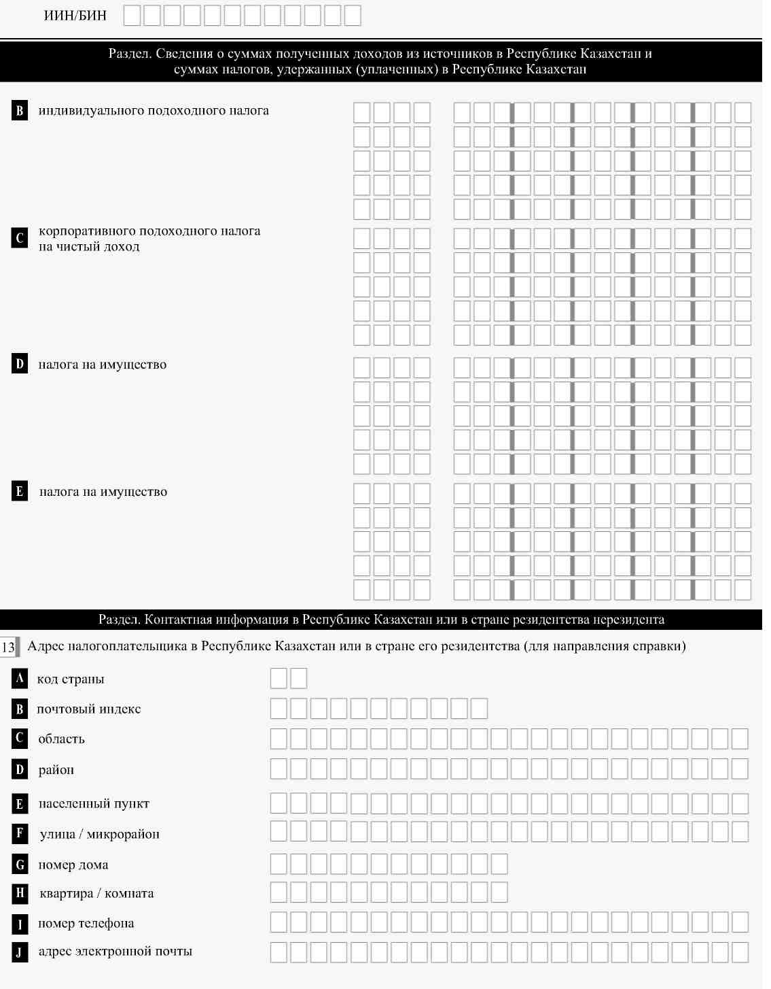
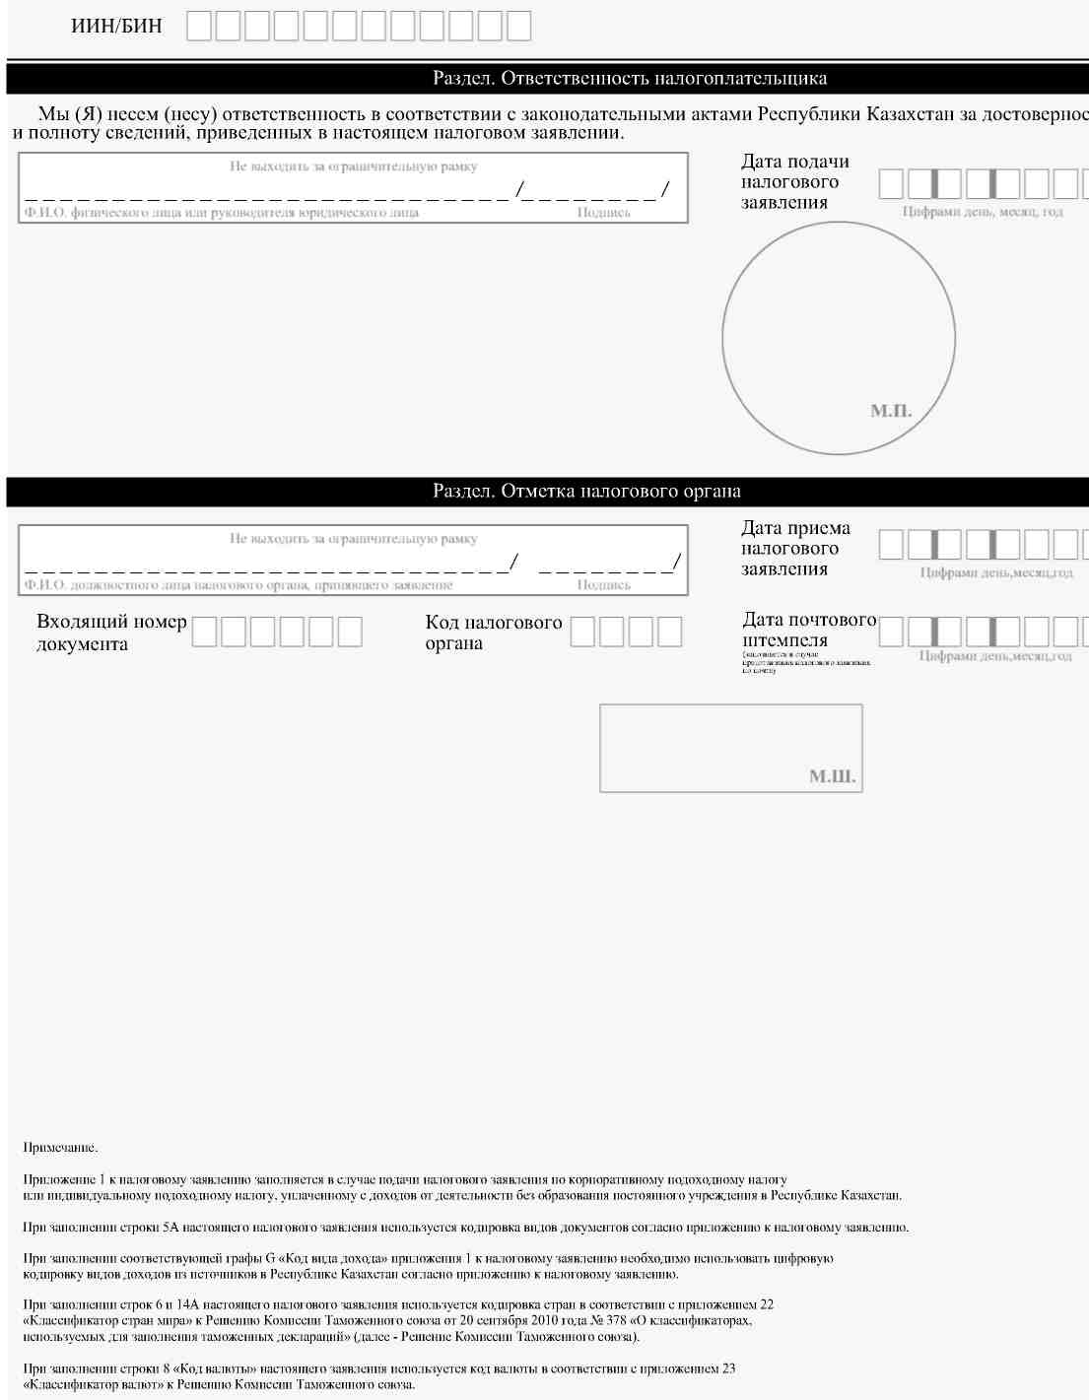
Приложение 1  к налоговому заявлению  на получение справки о суммах полученных доходов  из источников в Республике Казахстан  и удержанных (уплаченных) налогов | Укажите номер  текущей страницы: | ЛИСТ А
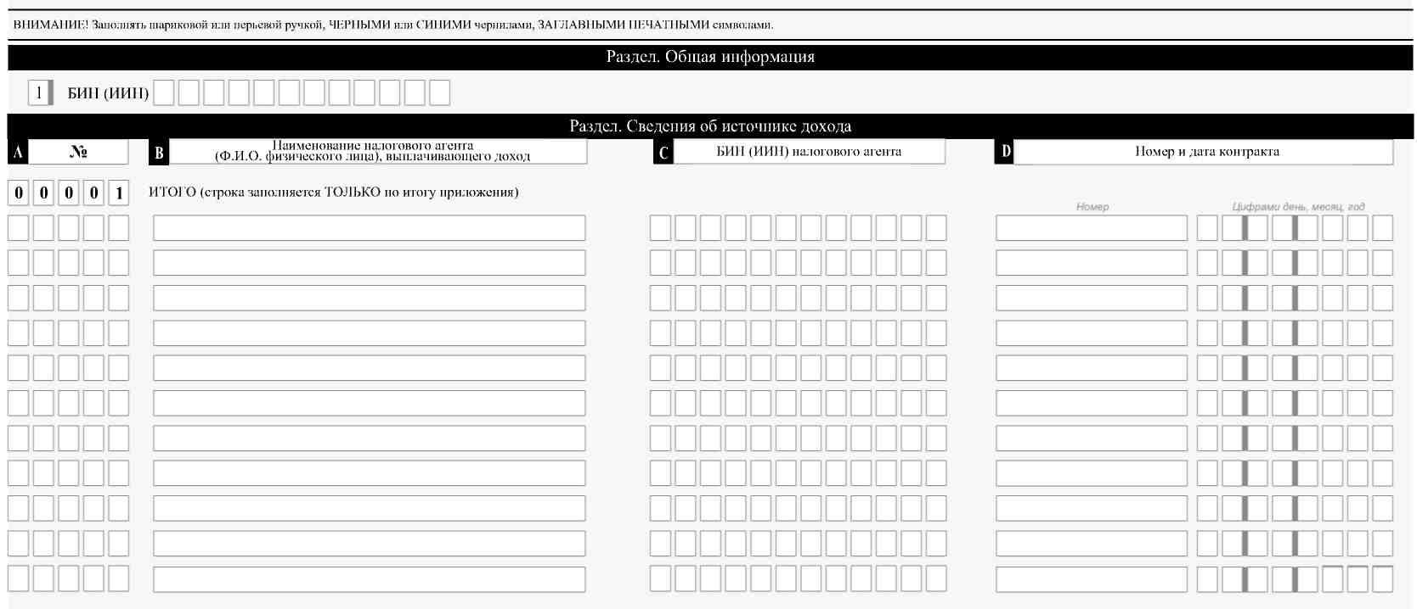
Приложение 1  к налоговому заявлению  на получение справки о суммах полученных доходов  из источников в Республике Казахстан  и удержанных (уплаченных) налогов | Укажите номер  текущей страницы: | ЛИСТ B
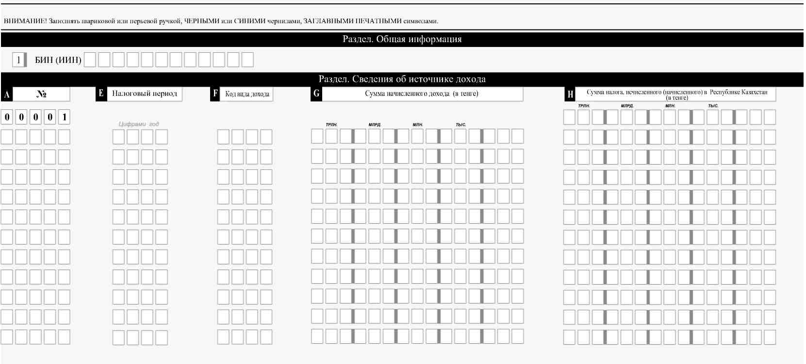
Приложение 1  к налоговому заявлению  на получение справки о суммах полученных доходов  из источников в Республике Казахстан  и удержанных (уплаченных) налогов | Укажите номер  текущей страницы: | ЛИСТ C
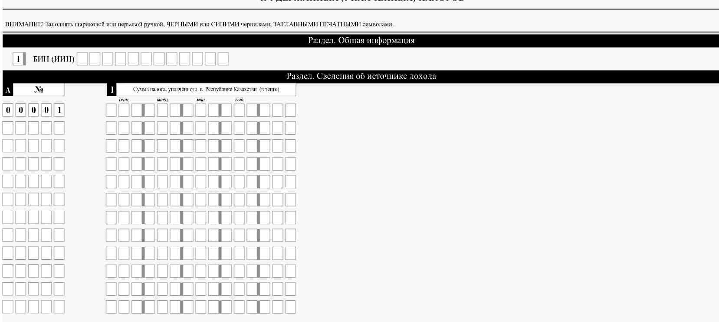
Приложение 2
к налоговому заявлению на получение справки о суммах
полученных доходов из источников в Республике Казахстан
и удержанных (уплаченных) налогов
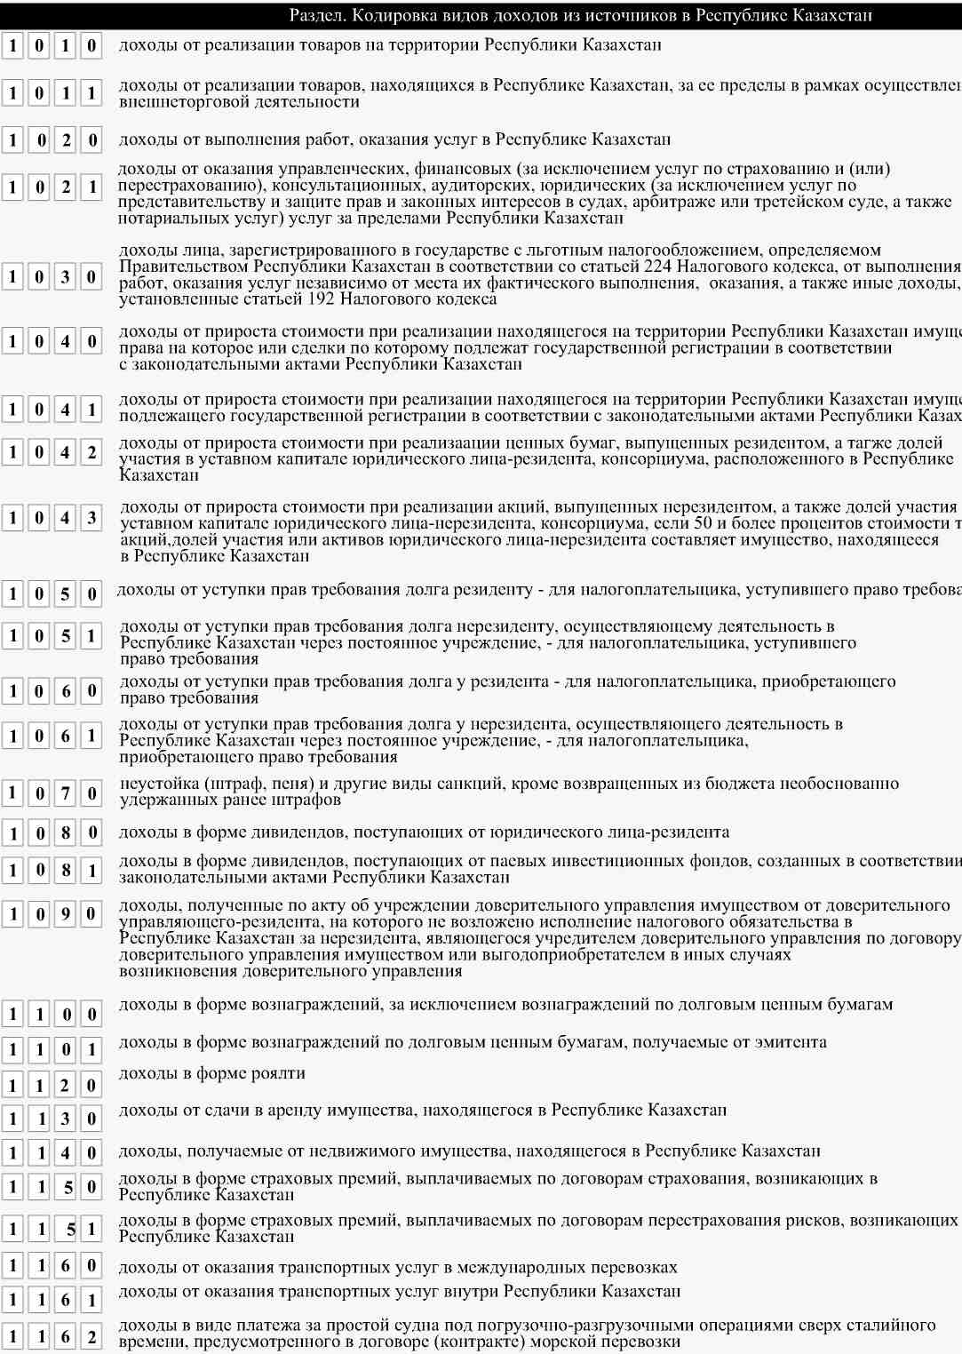
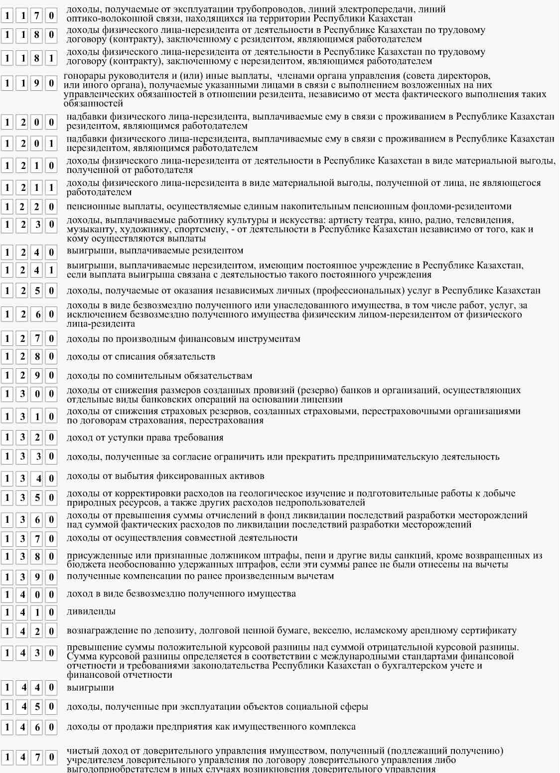
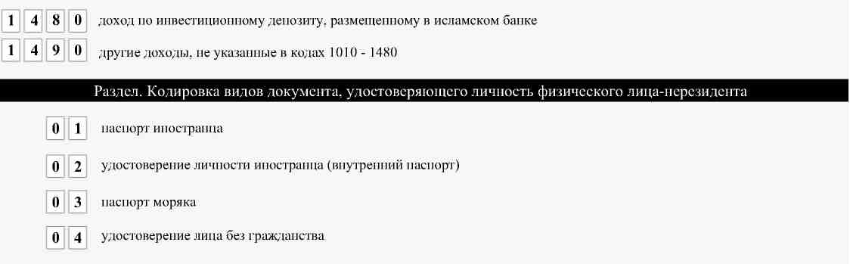

© 2012. РГП на ПХВ «Институт законодательства и правовой информации Республики Казахстан» Министерства юстиции Республики Казахстан

